1. ENUNCIADO
2. En la figura de abajo se muestra la estructura de la red de una empresa en la que sólo los ordenadores pertenecientes a las redes Alpha, Bravo, Charlie y Delta tienen direccionamiento público (se muestra la asignación en la tabla adjunta). El interfaz exterior del R0 está conectado a la red 135.215.254.0/30.

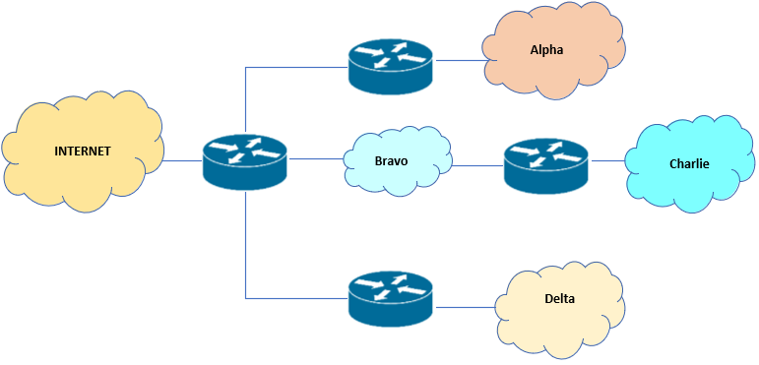

|  |  |
| --- | --- |
| RED | PREFIJO CIDR |
| Alpha | 135.215.10.0 /23 |
| Bravo | 135.215.8.0 /25 |
| Charlie | 135.215.14.0 /24 |
| Delta | 135.215.12.0 /23 |

Responda a las siguientes cuestiones:

1. Indique realizando todas las agregaciones que sean posibles, el esquema de red propuesto. ¿Es posible dividir la red en las subredes indicadas? Sí.

1. Indique, el/los prefijo/os de red que tiene que adquirir la empresa.

La empresa debe de adquirir el prefijo 135.215.8.0/21.

1. Indique la configuración IPv4 de un equipo de cada subred.
2. Determine si es posible direccionar dos nuevas subredes (Echo y Foxtrox) con 20 hosts cada. En caso de que sea afirmativo, realice la asignación en el primer espacio libre disponible. En caso de que fuera negativo proponga el bloque CIDR de tamaño mínimo suficiente como para direccionar todas las subredes y realice la asignación.
3. Indique los dominios de colisión y broadcast del esquema.

